TW-X62C数字电子EDA综合实验箱

一、系统简介
随着电子科学技术，尤其是微电子技术的发展，数字逻辑电路的实验内容得到不断的更新，除了可以采用常规的TTL逻辑器件 (如逻辑门、触发器等小规模集成电路)进行实验外，也可以采用可编程逻辑器件(包括PLA，GAL、CPLD、FPGA等大规模集成电路)，借助计算机辅助设计软件进行数字电路的设计和模拟调试，这种硬件软化的实验方法具有容易设计、容易修改和容易实现等优点，可有效地提高实验效率，正在逐步地替代前一种纯硬件逻辑的实验方法，成为数字逻辑电路实验的重要内容。
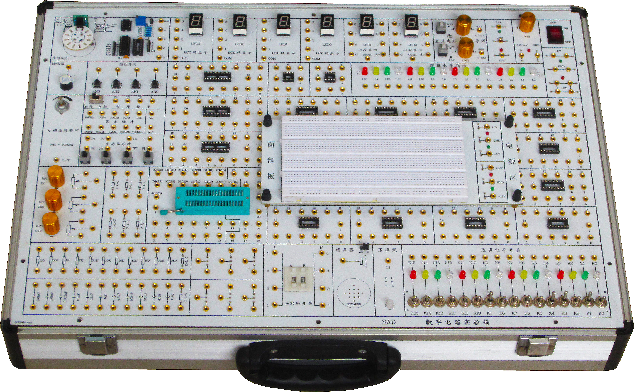
该实验仪由本公司技术员联合高校电工电子实验室老师共同研制开发，它综合了许多高等院校数字逻辑电路教学实验经验，科学配置实验项目，既可以完成常规的数字电路实验，又可以完成利用大规模逻辑器件（CPLD/FPGA）进行数字逻辑设计的实验，以取代复杂的传统TTL/COMS硬件设计。促使学生理论联系实际，培养学生分析、设计、组装和调试数字电路的基本技能，掌握数字逻辑电路实验方法，并为掌握后继专业学科打好基础。

二、系统配置及特点
1、电源：
输入：AC 220V±10%
固定直流电源输出：DC 5V/2A，DC ±12V/0.5A，₋
可调直流电流输出：DC 1.3V～+12V/0.5A
2、信号源：
（1）单脉冲：有四路单脉冲电路，每路产生一个宽的正单脉冲和一个窄的正单脉冲，其中二路在产生正脉冲的同时还产生一个负脉冲 。
（2）连续脉冲：分两组，
一组为10路固定频率的方波：1Hz、10Hz、100Hz、1KHz、10KHz、100KHz、0.5MHz、1MHz、5MHz、10MHz。
另一组为连续可调方波：0Hz～100KHz。
（3）时序脉冲发生电路及启停控制电路：产生四路脉冲信号，脉冲周期与输入的时钟信号相同，四个脉冲之间依次相差1个输入时钟周期。
3、步进电机及驱动模块，四相八拍步进电机1个、齿轮转盘1个及驱动电路，并配有1个光电测速开关及输出电路。
4、逻辑笔：红色：高电平；绿色：低电平；黄色：高阻；
5、提供十六进制8421拨码盘二组；
6、16位逻辑电平开关：
可输出“0”、“1”电平，同时带有电平指示，当开关置“1”电平时，对应的指示灯亮，开关置“0”电平时，对应的指示灯灭，开关状态一目了然。
7、按键开关3个；
8、16位电平指示：
由红、绿、黄、白16只LED及驱动电路组成。当正逻辑“1”电平输入时LED点亮，反之LED熄灭。
9、数码管显示:
由6位7段LED数码管及二―十六进制译码器组成。供数字钟、日历等实验显示用.
10、提供两路0～Vx可调模拟电压信号源。输出Vx为：0～±5V 、0～±0.5V。
11、扬声器及驱动电路。提供时钟报时、报警、音乐用等发声装置。
12、蜂鸣器电路及麦克风电路.
13、内置1K、20K、100K电位器，作可变电阻用。
14、开放式实验区，
(1)提供21只 IC园孔插座（20芯3只、16芯8只、14芯8只、8芯2只），园孔插座接触好，耐插拔；
(2)提供1只40芯锁紧插座，可插8～40芯片。
15、提供分立元件接插区，可接插电阻、电容、稳压管、二极管、三极管等元器件，方便扩展。
16、设有可装、卸固定线路实验卡的插座四只。
17、可选配模拟电路实验卡，面包板实验卡等
18、可选配CPLD或FPGA实验卡。可选配Lattice公司的1032，Aletra 7128，Xilinx 95108，也可根据用户需求配置其它公司的器件，
19、全部信号的引出插孔均采用中型镀金孔，不氧化，不变色。实验连接线采用镀金自锁紧接插头，接线的可靠性好。
20、实验箱尺寸：510mm*330mm*100mm(长*宽*高)

三、实验内容：
（一）数字电路推荐实验项目：
（1）TTL集成逻辑门的参数测试与使用
（2）CMOS集成逻辑门的测试
（3）门电路的逻辑功能实验
（4）常用组合逻辑功能器件的测试
（5）数据选择器及其应用
（6）血型关系检测电路和表决电路
（7）RS触发器的功能与测试
（8）JK触发器逻辑功能及主要参数测试
（9）移位寄存器的功能测试
（10）十进制计数器（CMOS）
（11）异步计数器
（12）同步计数器
（13）计数、译码、显示电路实验
（14）555集成定时器及应用
（15）序列检测器
（16）时序电路测试及研究
（17）波形产生及单稳态触发器
（18）A/D 转换电路
（19）D/A转换电路
（20）步进电机调速控制
（21）人工控制交通灯控制器
（22）汽车尾灯控制电路
（23）数字钟电路的设计

（二）EDA器件开发设计实验
1、单元电路设计实验：
（1）常用门电路设计
（2）编码器/译码器设计
（3）触发器及时序电路设计
（4）同步/异步计数器设计
（5）键盘扫描实验
（6）加法器实验
2、综合设计实验：
（1）SSI组合电路的设计与冒险竞争观察
（2）MSI组合电路的设计
（3）可读写寄存器的设计
3、研究创新实验：
（1）数字频率计
（2）数字电子钟设计
（3）十字路口交通灯自动控制器的设计
（4）出租车计费器的设计
（5）数字滤波器设计
（6）DAC、ADC模型设计；
（7）数字模拟综合系统设计

